SEGMENTASI POLA TRANSAKSI PELANGGAN TOKO ONLINE
MENGGUNAKAN K-MEANS CLUSTERING



Dosen Pengampu:
Ir. I Made Dwi Putra Asana, S.Kom., M.T.

Disusun Oleh:
Alexander Noventino Lambut 2401010802
I Gede Agus Arta Pratama Putra 2401010252
Rivaldi Kinaryoadi 240101024

PROGRAM STUDI INFORMATIKA
FAKULTAS TEKNOLOGI DAN INFORMATIKA
INSTITUT BISNIS DAN TEKNOLOGI INDONESIA
DENPASAR
2026

KATA PENGANTAR
Puji syukur penulis panjatkan ke hadapan Tuhan Yang Maha Esa karena atas rahmat-Nya laporan Ujian Akhir Semester mata kuliah Data Analytics ini dapat disusun dengan baik. Laporan ini membahas penerapan metode data mining berbasis CRISP-DM untuk melakukan segmentasi pola transaksi pelanggan toko online menggunakan algoritma K-Means Clustering.
Penyusunan laporan ini bertujuan untuk mendokumentasikan seluruh proses proyek mulai dari Business Understanding, Data Understanding, Data Preparation, Modeling, Evaluation, hingga Deployment. Laporan ini juga telah disinkronkan dengan notebook final sehingga kode program, output tabel, visualisasi, file model, dan artefak deployment yang ditampilkan pada laporan sesuai dengan hasil proses pada Google Colab.
Penulis menyadari bahwa laporan ini masih dapat disempurnakan. Oleh karena itu, kritik dan saran yang membangun sangat diharapkan agar laporan dan implementasi proyek dapat menjadi lebih baik.
Denpasar, Rabu 3 Juli 2026
Penulis

BAB I
BUSINESS UNDERSTANDING

1.1 Latar Belakang
Perkembangan teknologi informasi dan internet telah mendorong pertumbuhan transaksi pada platform toko online. Aktivitas transaksi yang berlangsung secara terus-menerus menghasilkan data dalam jumlah besar yang memuat informasi mengenai karakteristik pelanggan dan perilaku transaksi. Data tersebut dapat dimanfaatkan untuk memperoleh wawasan yang berguna dalam mendukung pengambilan keputusan bisnis.
Besarnya volume data transaksi sering kali menyulitkan perusahaan dalam memahami pola transaksi secara manual. Setiap transaksi memiliki karakteristik yang berbeda, seperti usia pelanggan, status pernikahan, status pekerjaan, metode pembayaran, sumber referral, serta jumlah pengeluaran. Perbedaan karakteristik tersebut menyebabkan pola transaksi yang terbentuk menjadi semakin kompleks dan membutuhkan pendekatan analitis agar dapat dipahami dengan lebih objektif.
Salah satu pendekatan yang dapat digunakan untuk memahami pola transaksi adalah teknik clustering dalam data mining. Clustering merupakan metode unsupervised learning yang bertujuan mengelompokkan data berdasarkan tingkat kemiripan karakteristik tanpa memerlukan variabel target atau label tertentu. Dengan melakukan clustering, transaksi yang memiliki karakteristik serupa dapat dikelompokkan ke dalam satu klaster sehingga memudahkan proses analisis dan interpretasi.
Pada penelitian ini digunakan dataset Online Store Customer Transactions yang berisi 1.000.000 data transaksi pelanggan toko online selama periode 2018 sampai 2025. Setiap baris pada dataset merepresentasikan satu transaksi, bukan satu pelanggan unik, sehingga fokus penelitian ini adalah segmentasi pola transaksi pelanggan.

1.2 Rumusan Masalah
- Bagaimana mengelompokkan pola transaksi pelanggan toko online berdasarkan karakteristik demografis dan nilai pengeluaran menggunakan metode clustering?
- Bagaimana menentukan jumlah klaster yang optimal pada data transaksi pelanggan?
- Bagaimana karakteristik masing-masing klaster yang terbentuk dari proses clustering?
- Bagaimana hasil segmentasi transaksi dapat dimanfaatkan untuk mendukung pengambilan keputusan bisnis?

1.3 Tujuan Penelitian
- Mengelompokkan transaksi pelanggan toko online berdasarkan kemiripan karakteristik menggunakan metode K-Means Clustering.
- Menentukan jumlah klaster yang optimal menggunakan metode evaluasi clustering.
- Mengidentifikasi karakteristik setiap klaster yang terbentuk melalui proses profiling cluster.
- Menghasilkan informasi mengenai pola transaksi pelanggan yang dapat digunakan sebagai pendukung pengambilan keputusan bisnis.

1.4 Manfaat Penelitian

1.4.1 Manfaat Akademis
- Menambah pemahaman mengenai penerapan teknik clustering pada bidang data mining.
- Menjadi contoh implementasi framework CRISP-DM dalam penyelesaian permasalahan segmentasi data.
- Memberikan referensi bagi penelitian selanjutnya yang berkaitan dengan segmentasi transaksi menggunakan metode clustering.

1.4.2 Manfaat Praktis
- Membantu perusahaan memahami pola transaksi pelanggan berdasarkan karakteristik transaksi yang dimiliki.
- Membantu proses identifikasi kelompok transaksi dengan nilai pengeluaran dan karakteristik yang berbeda.
- Mendukung penyusunan strategi pemasaran dan layanan yang lebih tepat sasaran.
- Memberikan informasi yang dapat digunakan sebagai dasar pengambilan keputusan bisnis.

1.5 Kriteria Keberhasilan
- Model K-Means Clustering mampu membentuk beberapa klaster berdasarkan karakteristik transaksi pelanggan.
- Jumlah klaster optimal dapat ditentukan menggunakan Elbow Method, Silhouette Score, dan Davies-Bouldin Index.
- Setiap klaster memiliki karakteristik yang dapat diinterpretasikan secara jelas melalui profiling cluster.
- Hasil clustering dapat divisualisasikan dan diimplementasikan pada aplikasi deployment sederhana berbasis Streamlit.

BAB II
DATA UNDERSTANDING
Tahap Data Understanding bertujuan untuk memahami karakteristik data sebelum memasuki tahap Data Preparation. Seluruh kode dan output pada BAB II mengikuti notebook final yang digunakan sebagai bukti di Google Colab.

2.1 Memuat Dataset dan Memeriksa Dimensi Data
# =========================================================
# KODE 2.1 MEMUAT DATASET DAN MEMERIKSA DIMENSI DATA
# =========================================================
dataset_path = "customer_spending_1M_2018_2025.csv"
if not os.path.exists(dataset_path):
local_path = "/mnt/data/customer_spending_1M_2018_2025.csv"
if os.path.exists(local_path):
dataset_path = local_path
if not os.path.exists(dataset_path):
try:
from google.colab import files
print("Upload file customer_spending_1M_2018_2025.csv")
uploaded = files.upload()
dataset_path = list(uploaded.keys())[0]
except Exception:
raise FileNotFoundError("Dataset belum ditemukan. Upload customer_spending_1M_2018_2025.csv terlebih dahulu.")
df = pd.read_csv(dataset_path)
shape_awal = df.shape
print("Dataset berhasil dimuat.")
print("Ukuran dataset:", df.shape)
display(df.head())
Kode 2.1 Memuat Dataset dan Memeriksa Dimensi Data
Output: Dataset berhasil dimuat dengan ukuran dataset (1.000.000, 12). Lima data pertama ditampilkan pada tabel berikut.
Tabel 2.1 Lima Data Pertama Dataset
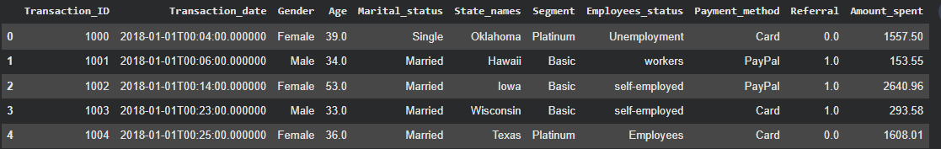

2.2 Pemeriksaan Tipe Data Atribut
# =========================================================
# KODE 2.2 PEMERIKSAAN TIPE DATA ATRIBUT
# =========================================================
print("Tipe data atribut:")
display(df.dtypes.to_frame("Tipe Data"))
info_dataset = pd.DataFrame({
"Komponen": ["Nama Dataset", "Sumber", "Jumlah Baris", "Jumlah Kolom", "Periode Data", "Jenis Data", "Teknik Data Mining", "Algoritma"],
"Keterangan": ["Online Store Customer Transactions (1M Rows)", "Kaggle", f"{df.shape[0]:,}", df.shape[1], "2018-2025", "Data transaksi pelanggan toko online", "Clustering", "K-Means Clustering"]
})
display(info_dataset)
Kode 2.2 Pemeriksaan Tipe Data Atribut

Tabel 2.2 Tipe Data Atribut
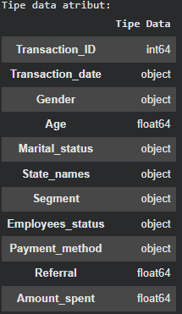
Tabel 2.3 Informasi Dataset
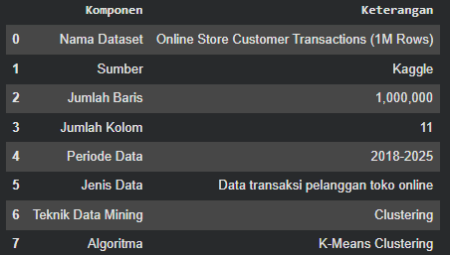
Hasil pemeriksaan menunjukkan bahwa dataset memiliki 1.000.000 baris dan 11 kolom. Transaction_date terbaca sebagai object, sedangkan Age, Referral, dan Amount_spent terbaca sebagai atribut numerik.

2.3 Statistik Deskriptif Atribut Numerik
# =========================================================
# KODE 2.3 STATISTIK DESKRIPTIF ATRIBUT NUMERIK
# =========================================================
kolom_numerik_awal = ["Age", "Referral", "Amount_spent"]
statistik_numerik = df[kolom_numerik_awal].describe().round(2)
display(statistik_numerik)
Kode 2.3 Statistik Deskriptif Atribut Numerik

Tabel 2.4 Statistik Deskriptif Atribut Numerik
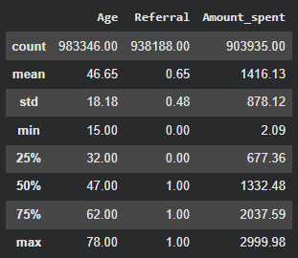
Atribut Age memiliki rentang 15 sampai 78 tahun. Atribut Amount_spent memiliki rentang 2,09 sampai 2.999,98 sehingga perlu distandardisasi sebelum digunakan pada K-Means.

2.4 Distribusi Atribut Kategorikal
# =========================================================
# KODE 2.4 DISTRIBUSI ATRIBUT KATEGORIKAL
# =========================================================
kolom_kategorikal_awal = ["Gender", "Marital_status", "Employees_status", "Payment_method", "Segment"]
for kolom in kolom_kategorikal_awal:
print(f"\nDistribusi kategori: {kolom}")
display(df[kolom].value_counts(dropna=False).to_frame("Jumlah"))
Kode 2.4 Distribusi Atribut Kategorikal
Tabel 2.5 Distribusi Atribut Kategorikal
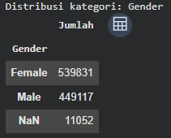 | 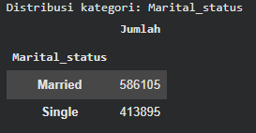 |  | 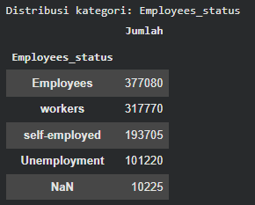
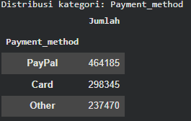 |  | 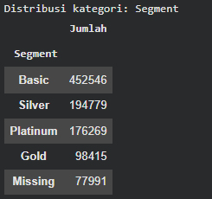

Atribut | Kategori | Jumlah | Persentase (%)
Gender | Female | 539,831 | 53.98
Gender | Male | 449,117 | 44.91
Gender | NaN | 11,052 | 1.11
Marital_status | Married | 586,105 | 58.61
Marital_status | Single | 413,895 | 41.39
Employees_status | Employees | 377,080 | 37.71
Employees_status | workers | 317,770 | 31.78
Employees_status | self-employed | 193,705 | 19.37
Employees_status | Unemployment | 101,220 | 10.12
Employees_status | NaN | 10,225 | 1.02
Payment_method | PayPal | 464,185 | 46.42
Payment_method | Card | 298,345 | 29.83
Payment_method | Other | 237,470 | 23.75
Segment | Basic | 452,546 | 45.25
Segment | Silver | 194,779 | 19.48
Segment | Platinum | 176,269 | 17.63
Segment | Gold | 98,415 | 9.84
Segment | Missing | 77,991 | 7.80
Atribut Segment merupakan kategori bawaan dataset sehingga tidak digunakan sebagai fitur training. Atribut ini tetap disimpan untuk membantu profiling pada tahap evaluasi.

2.5 Pemeriksaan Kualitas Data Awal
# =========================================================
# KODE 2.5 PEMERIKSAAN KUALITAS DATA AWAL
# =========================================================
missing_awal = pd.DataFrame({
"Missing Value": df.isnull().sum(),
"Persentase (%)": (df.isnull().sum() / len(df) * 100).round(2)
})
missing_awal = missing_awal[missing_awal["Missing Value"] > 0].sort_values("Missing Value", ascending=False)
print("Missing value awal:")
display(missing_awal)
plt.figure(figsize=(8, 4))
missing_awal["Missing Value"].plot(kind="bar")
plt.title("Jumlah Missing Value per Atribut")
plt.xlabel("Atribut")
plt.ylabel("Jumlah Missing Value")
plt.xticks(rotation=45, ha="right")
plt.tight_layout()
plt.savefig("fig_missing_values.png", dpi=180)
plt.show()
validasi_awal = {
"Baris duplikat identik": int(df.duplicated().sum()),
"Transaction_ID unik": int(df["Transaction_ID"].nunique()),
"Transaction_ID duplikat": int(df["Transaction_ID"].duplicated().sum()),
}
df["Transaction_date_parsed"] = pd.to_datetime(df["Transaction_date"], errors="coerce")
validasi_awal["Tanggal gagal parsing"] = int(df["Transaction_date_parsed"].isna().sum())
validasi_awal["Tanggal awal"] = df["Transaction_date_parsed"].min()
validasi_awal["Tanggal akhir"] = df["Transaction_date_parsed"].max()
validasi_awal["Jumlah State_names"] = int(df["State_names"].nunique(dropna=True))
validasi_awal["Segment bernilai Missing"] = int((df["Segment"] == "Missing").sum())
validasi_awal["Nilai unik Referral"] = sorted(df["Referral"].dropna().unique().tolist())
display(pd.DataFrame(list(validasi_awal.items()), columns=["Pemeriksaan", "Hasil"]))
Kode 2.5 Pemeriksaan Kualitas Data Awal

Tabel 2.6 Missing Value Awal
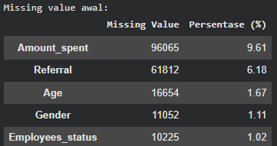
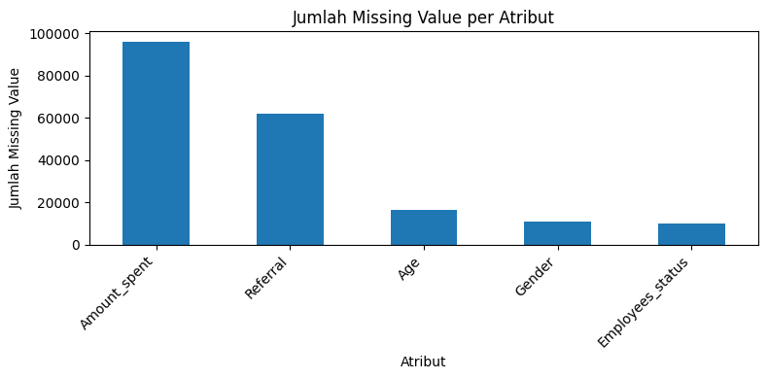
Gambar 2.1 Visualisasi Missing Value per Atribut
Tabel 2.7 Validasi Kualitas Data Awal
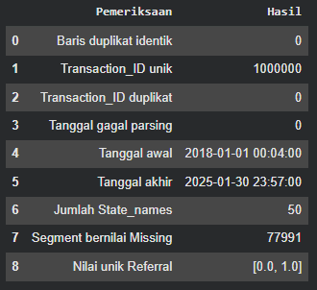
Output menunjukkan bahwa missing value terbesar terdapat pada Amount_spent sebanyak 96.065 baris. Tidak terdapat baris duplikat identik dan Transaction_ID bersifat unik.

2.6 Pemeriksaan Outlier Awal dengan IQR dan Boxplot
# =========================================================
# KODE 2.6 PEMERIKSAAN OUTLIER AWAL DENGAN IQR DAN BOXPLOT
# =========================================================
def cek_outlier_iqr(dataframe, kolom):
data = dataframe[kolom].dropna()
q1 = data.quantile(0.25)
q3 = data.quantile(0.75)
iqr = q3 - q1
batas_bawah = q1 - 1.5 * iqr
batas_atas = q3 + 1.5 * iqr
jumlah_outlier = ((data < batas_bawah) | (data > batas_atas)).sum()
return {
"Atribut": kolom,
"Q1": round(q1, 2),
"Q3": round(q3, 2),
"IQR": round(iqr, 2),
"Batas Bawah": round(batas_bawah, 2),
"Batas Atas": round(batas_atas, 2),
"Jumlah Outlier": int(jumlah_outlier)
}
outlier_awal = pd.DataFrame([cek_outlier_iqr(df, "Age"), cek_outlier_iqr(df, "Amount_spent")])
display(outlier_awal)
plt.figure(figsize=(10, 4))
plt.boxplot(df["Amount_spent"].dropna(), vert=False)
plt.title("Boxplot Distribusi Pengeluaran (Amount_spent)")
plt.xlabel("Nilai Amount_spent")
plt.grid(axis="x", linestyle="--", alpha=0.7)
plt.tight_layout()
plt.savefig("fig_amount_boxplot.png", dpi=180)
plt.show()
Kode 2.6 Pemeriksaan Outlier Awal dengan IQR dan Boxplot
Tabel 2.8 Hasil Pemeriksaan Outlier Awal
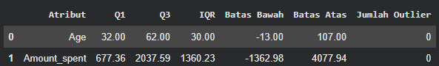
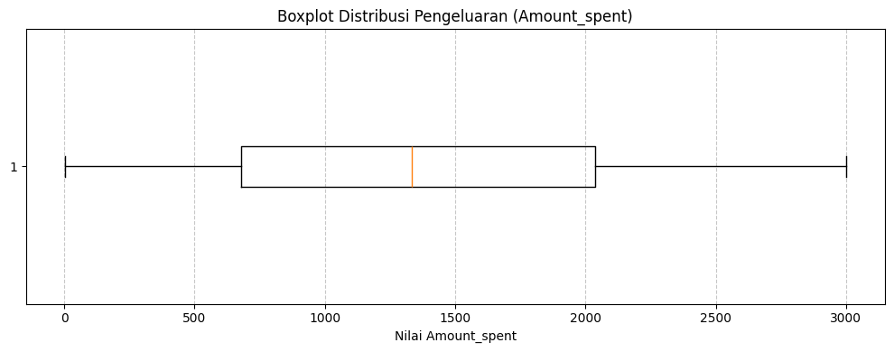
Gambar 2.2 Boxplot Distribusi Amount_spent
Berdasarkan IQR, tidak ditemukan outlier pada Age maupun Amount_spent. Karena skala Amount_spent lebih besar dibanding fitur lain, standarisasi tetap diperlukan.

BAB III
DATA PREPARATION
Tahap Data Preparation menyiapkan data agar dapat digunakan oleh K-Means. Pada tahap ini tidak ada target, tidak ada pelabelan, dan tidak ada pembagian data latih/uji karena proyek bersifat clustering unsupervised.

3.1 Seleksi Atribut untuk Clustering
# =========================================================
# KODE 3.1 SELEKSI ATRIBUT UNTUK CLUSTERING
# =========================================================
fitur_model = ["Age", "Gender", "Marital_status", "Employees_status", "Payment_method", "Referral", "Amount_spent"]
fitur_profiling = ["Segment", "State_names", "Transaction_date"]
fitur_dibuang = ["Transaction_ID"]
fitur_tabel = pd.DataFrame({
"Kelompok": ["Modeling"] * len(fitur_model) + ["Profiling"] * len(fitur_profiling) + ["Dibuang"] * len(fitur_dibuang),
"Atribut": fitur_model + fitur_profiling + fitur_dibuang
})
display(fitur_tabel)
Kode 3.1 Seleksi Atribut untuk Clustering
Tabel 3.1 Seleksi Atribut untuk Clustering
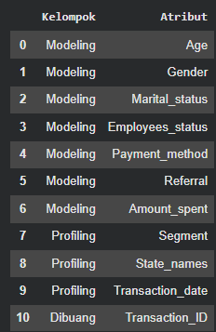
Fitur model terdiri dari Age, Gender, Marital_status, Employees_status, Payment_method, Referral, dan Amount_spent. Segment, State_names, dan Transaction_date dipakai untuk profiling, sedangkan Transaction_ID dibuang.

3.2 Penanganan Missing Value dan Pembersihan Data
# =========================================================
# KODE 3.2 PENANGANAN MISSING VALUE DAN PEMBERSIHAN DATA
# =========================================================
df_clean = df.copy()
# Amount_spent adalah fitur inti, sehingga baris kosong pada kolom ini dihapus.
jumlah_awal = len(df_clean)
df_clean = df_clean.dropna(subset=["Amount_spent"]).copy()
jumlah_setelah_drop = len(df_clean)
median_age = df_clean["Age"].median()
modus_referral = df_clean["Referral"].mode(dropna=True).iloc[0]
df_clean["Age"] = df_clean["Age"].fillna(median_age)
df_clean["Referral"] = df_clean["Referral"].fillna(modus_referral)
df_clean["Gender"] = df_clean["Gender"].fillna("Unknown")
df_clean["Employees_status"] = df_clean["Employees_status"].fillna("Unknown")
print("Jumlah data awal:", jumlah_awal)
print("Jumlah data setelah Amount_spent kosong dihapus:", jumlah_setelah_drop)
print("Jumlah baris terhapus:", jumlah_awal - jumlah_setelah_drop)
print("Median Age untuk imputasi:", median_age)
print("Modus Referral untuk imputasi:", modus_referral)
print("Missing value akhir pada fitur model:")
display(df_clean[fitur_model].isnull().sum().to_frame("Missing"))
Kode 3.2 Penanganan Missing Value dan Pembersihan Data
Tabel 3.2 Output Penanganan Missing Value
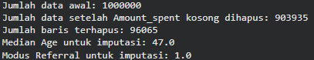
Komponen | Hasil
Jumlah data awal | 1,000,000
Jumlah data setelah Amount_spent kosong dihapus | 903,935
Jumlah baris terhapus | 96,065
Median Age untuk imputasi | 47.00
Modus Referral untuk imputasi | 1.00
Tabel 3.3 Missing Value Akhir pada Fitur Model
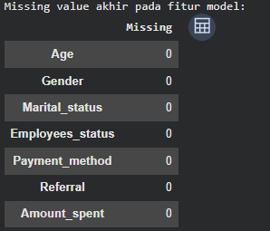
Baris dengan Amount_spent kosong dihapus karena Amount_spent merupakan fitur inti. Missing value pada Age diisi median 47,0, Referral diisi modus 1,0, sedangkan Gender dan Employees_status diisi Unknown.

3.3 Pseudo-Missing, Outlier, dan Konsistensi Kategori
# =========================================================
# KODE 3.3 PEMERIKSAAN PSEUDO-MISSING, OUTLIER, DAN KONSISTENSI KATEGORI
# =========================================================
print(“Distribusi Segment setelah pembersihan utama:”)
display(df_clean[“Segment”].value_counts(dropna=False).to_frame(“Jumlah”))
outlier_setelah = pd.DataFrame([cek_outlier_iqr(df_clean, “Age”), cek_outlier_iqr(df_clean, “Amount_spent”)])
print(“Outlier setelah pembersihan utama:”)
display(outlier_setelah)
kolom_string = [“Gender”, “Marital_status”, “State_names”, “Segment”, “Employees_status”, “Payment_method”]
for kolom in kolom_string:
df_clean[kolom] = df_clean[kolom].astype(str).str.strip()
mapping_employees = {
“workers”: “Workers”,
“self-employed”: “Self-Employed”,
“Employees”: “Employees”,
“Unemployment”: “Unemployment”,
“Unknown”: “Unknown”
}
df_clean[“Employees_status”] = df_clean[“Employees_status”].replace(mapping_employees)
print(“Distribusi Employees_status setelah konsistensi kategori:”)
display(df_clean[“Employees_status”].value_counts(dropna=False).to_frame(“Jumlah”))
Kode 3.3 Pemeriksaan Pseudo-Missing, Outlier, dan Konsistensi Kategori
Tabel 3.4 Distribusi Segment Setelah Pembersihan Utama
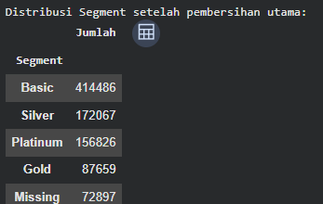
Tabel 3.5 Outlier Setelah Pembersihan Utama
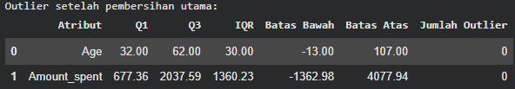
Tabel 3.6 Distribusi Employees_status Setelah Konsistensi Kategori
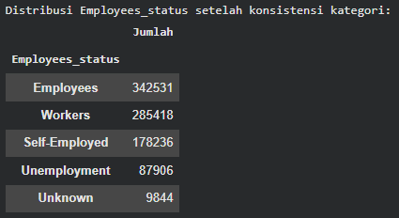
Nilai Segment Missing tidak diimputasi karena Segment tidak digunakan sebagai fitur model. Kategori Employees_status diseragamkan menjadi Employees, Workers, Self-Employed, Unemployment, dan Unknown.

3.4 Transformasi Tanggal, Encoding, Standardisasi, dan Simpan Preprocessor
# =========================================================
# KODE 3.4 TRANSFORMASI TANGGAL, ENCODING, STANDARDISASI, DAN SIMPAN PREPROCESSOR
# =========================================================
df_clean["Transaction_date"] = pd.to_datetime(df_clean["Transaction_date"], errors="coerce")
df_clean["Year"] = df_clean["Transaction_date"].dt.year
df_clean["Month"] = df_clean["Transaction_date"].dt.month
df_clean["DayOfWeek"] = df_clean["Transaction_date"].dt.day_name()
fitur_numerik = ["Age", "Referral", "Amount_spent"]
fitur_kategorikal = ["Gender", "Marital_status", "Employees_status", "Payment_method"]
X_raw = df_clean[fitur_numerik + fitur_kategorikal].copy()
try:
encoder = OneHotEncoder(handle_unknown="ignore", sparse_output=False)
except TypeError:
encoder = OneHotEncoder(handle_unknown="ignore", sparse=False)
preprocessor = ColumnTransformer(
transformers=[
("num", StandardScaler(), fitur_numerik),
("cat", encoder, fitur_kategorikal)
],
remainder="drop"
)
X_clustering_array = preprocessor.fit_transform(X_raw)
nama_fitur_akhir = preprocessor.get_feature_names_out()
X_clustering = pd.DataFrame(X_clustering_array, columns=nama_fitur_akhir)
joblib.dump(preprocessor, "preprocessor_clustering.pkl")
print("Ukuran dataset akhir untuk clustering:", X_clustering.shape)
print("Total missing pada dataset akhir:", int(X_clustering.isnull().sum().sum()))
print("Preprocessor disimpan sebagai preprocessor_clustering.pkl")
display(X_clustering.head())
Kode 3.4 Transformasi Tanggal, Encoding, Standardisasi, dan Simpan Preprocessor
Tabel 3.7 Output Transformasi dan Standardisasi
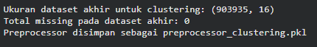
Tabel 3.8 Lima Baris Pertama Data Siap Clustering
num__Age | num__Referral | num__Amount_spent | cat__Gender_Female | cat__Gender_Male | cat__Gender_Unknown | cat__Marital_status_Married | cat__Marital_status_Single | cat__Employees_status_Employees | cat__Employees_status_Self-Employed | cat__Employees_status_Unemployment | cat__Employees_status_Unknown | cat__Employees_status_Workers | cat__Payment_method_Card | cat__Payment_method_Other | cat__Payment_method_PayPal
-0.4318 | -1.43 | 0.1610 | 1.00 | 0.00 | 0.00 | 0.00 | 1.00 | 0.00 | 0.00 | 1.00 | 0.00 | 0.00 | 1.00 | 0.00 | 0.00
-0.7091 | 0.6986 | -1.44 | 0.00 | 1.00 | 0.00 | 1.00 | 0.00 | 0.00 | 0.00 | 0.00 | 0.00 | 1.00 | 0.00 | 0.00 | 1.00
0.3446 | 0.6986 | 1.39 | 1.00 | 0.00 | 0.00 | 1.00 | 0.00 | 0.00 | 1.00 | 0.00 | 0.00 | 0.00 | 0.00 | 0.00 | 1.00
-0.7645 | 0.6986 | -1.28 | 0.00 | 1.00 | 0.00 | 1.00 | 0.00 | 0.00 | 1.00 | 0.00 | 0.00 | 0.00 | 1.00 | 0.00 | 0.00
-0.5981 | -1.43 | 0.2185 | 1.00 | 0.00 | 0.00 | 1.00 | 0.00 | 1.00 | 0.00 | 0.00 | 0.00 | 0.00 | 1.00 | 0.00 | 0.00
Kode 3.4 menghasilkan 16 fitur numerik yang terdiri dari tiga fitur numerik terstandarisasi dan fitur dummy hasil One-Hot Encoding. File preprocessor_clustering.pkl disimpan untuk deployment.

3.5 Ekspor Dataset Hasil Data Preparation
# =========================================================
# KODE 3.5 EKSPOR DATASET HASIL DATA PREPARATION
# =========================================================
X_clustering.to_csv("data_clustering_prepared.csv", index=False)
data_profiling = df_clean[[
"Transaction_ID", "Transaction_date", "Age", "Gender", "Marital_status",
"Employees_status", "Payment_method", "Referral", "Amount_spent",
"Segment", "State_names", "Year", "Month", "DayOfWeek"
]].copy()
data_profiling.to_csv("data_clustering_profile.csv", index=False)
ringkasan_akhir_bab3 = pd.DataFrame({
"Komponen": ["Data awal", "Data akhir", "Fitur sebelum encoding", "Fitur setelah encoding", "Target/label", "Train-test split"],
"Hasil": [f"{shape_awal[0]:,} baris x {shape_awal[1]} kolom", f"{X_clustering.shape[0]:,} baris x {X_clustering.shape[1]} fitur", len(fitur_model), X_clustering.shape[1], "Tidak ada", "Tidak dilakukan"]
})
display(ringkasan_akhir_bab3)
print("File berhasil dibuat: data_clustering_prepared.csv, data_clustering_profile.csv")
Kode 3.5 Ekspor Dataset Hasil Data Preparation
Tabel 3.9 Ringkasan Akhir Data Preparation
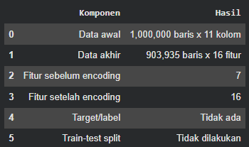
Tabel 3.10 File Output Data Preparation
Nama File | Ukuran | Kegunaan
data_clustering_prepared.csv | 903.935 baris x 16 fitur | Input numerik untuk K-Means
data_clustering_profile.csv | 903.935 baris x 14 kolom | Data pendamping untuk profiling cluster
Output BAB III menjadi input langsung untuk BAB IV. File data_clustering_prepared.csv digunakan untuk training, sedangkan data_clustering_profile.csv digunakan untuk interpretasi hasil cluster.

BAB IV
MODELING
Tahap Modeling membentuk model clustering berdasarkan dataset hasil Data Preparation. Notebook final menggunakan K-Means sebagai algoritma utama dan menguji kandidat K dari 2 sampai 10.

4.1 Penentuan Kandidat Jumlah Cluster
# =========================================================
# KODE 4.1 PENENTUAN KANDIDAT JUMLAH CLUSTER
# =========================================================
X = X_clustering.copy()
profile = data_profiling.copy()
X_sample = X.sample(n=min(100000, len(X)), random_state=RANDOM_STATE)
X_metric = X_sample.sample(n=min(10000, len(X_sample)), random_state=RANDOM_STATE)
hasil_k = []
for k in range(2, 11):
model_k = KMeans(n_clusters=k, random_state=RANDOM_STATE, n_init=10, max_iter=300)
model_k.fit(X_sample)
label_metric = model_k.predict(X_metric)
hasil_k.append({
"k": k,
"inertia": model_k.inertia_,
"silhouette": silhouette_score(X_metric, label_metric, sample_size=min(5000, len(X_metric)), random_state=RANDOM_STATE),
"davies_bouldin": davies_bouldin_score(X_metric, label_metric),
"calinski_harabasz": calinski_harabasz_score(X_metric, label_metric)
})
hasil_k = pd.DataFrame(hasil_k)
display(hasil_k)
hasil_k.to_csv("bab4_k_selection_results.csv", index=False)
Kode 4.1 Penentuan Kandidat Jumlah Cluster
Tabel 4.1 Hasil Pengujian Jumlah Cluster K=2 sampai K=10
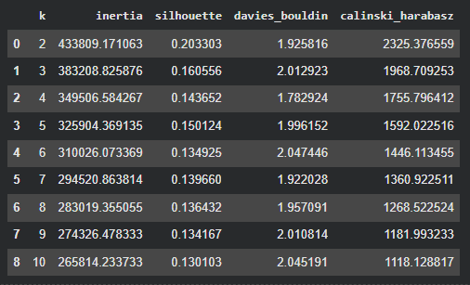
Pengujian menggunakan sample data untuk menjaga proses tetap efisien dan reproducible. Metrik yang dihitung adalah inertia, silhouette, Davies-Bouldin, dan Calinski-Harabasz.

4.2 Visualisasi Elbow, Silhouette, dan Davies-Bouldin
# =========================================================
# KODE 4.2 VISUALISASI ELBOW, SILHOUETTE, DAN DAVIES-BOULDIN
# =========================================================
plt.figure(figsize=(8, 5))
plt.plot(hasil_k["k"], hasil_k["inertia"], marker="o")
plt.title("Elbow Method untuk Penentuan Jumlah Cluster")
plt.xlabel("Jumlah Cluster (K)")
plt.ylabel("Inertia / WCSS")
plt.grid(True, linestyle="--", alpha=0.6)
plt.tight_layout()
plt.savefig("fig_bab4_elbow.png", dpi=180)
plt.show()
plt.figure(figsize=(8, 5))
plt.plot(hasil_k["k"], hasil_k["silhouette"], marker="o")
plt.title("Silhouette Analysis untuk Penentuan Jumlah Cluster")
plt.xlabel("Jumlah Cluster (K)")
plt.ylabel("Silhouette Score")
plt.grid(True, linestyle="--", alpha=0.6)
plt.tight_layout()
plt.savefig("fig_bab4_silhouette.png", dpi=180)
plt.show()
plt.figure(figsize=(8, 5))
plt.plot(hasil_k["k"], hasil_k["davies_bouldin"], marker="o")
plt.title("Davies-Bouldin Index untuk Alternatif Jumlah Cluster")
plt.xlabel("Jumlah Cluster (K)")
plt.ylabel("Davies-Bouldin Index")
plt.grid(True, linestyle="--", alpha=0.6)
plt.tight_layout()
plt.savefig("fig_bab4_dbi.png", dpi=180)
plt.show()
Kode 4.2 Visualisasi Elbow, Silhouette, dan Davies-Bouldin
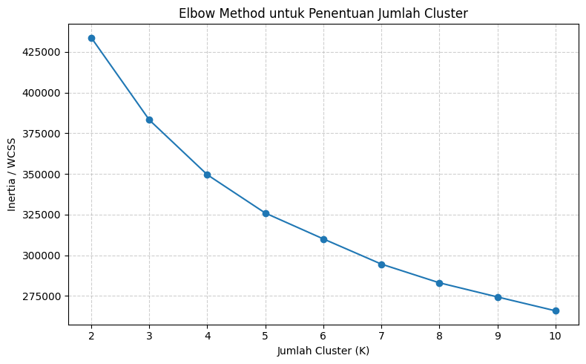
Gambar 4.1 Grafik Elbow Method

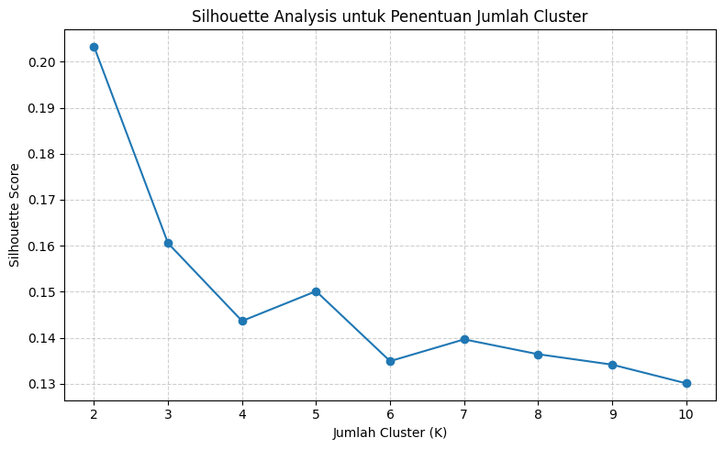
Gambar 4.2 Grafik Silhouette Analysis
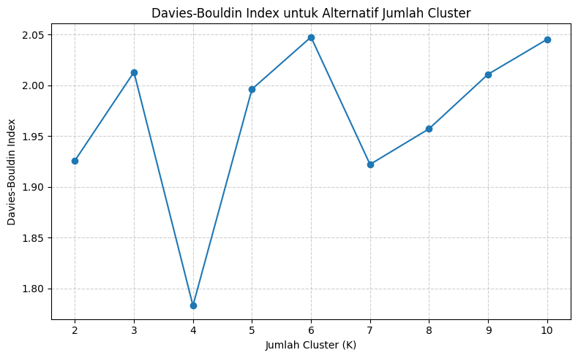
Gambar 4.3 Grafik Davies-Bouldin Index
Silhouette tertinggi berada pada K=2, tetapi K=4 dipilih karena Davies-Bouldin Index lebih baik untuk alternatif segmentasi yang lebih berguna secara bisnis dan masih dapat diinterpretasikan.

4.3 Pelatihan Model K-Means Akhir K=4
# =========================================================
# KODE 4.3 PELATIHAN MODEL K-MEANS AKHIR K=4
# =========================================================
k_final = 4
kmeans_final = KMeans(n_clusters=k_final, random_state=RANDOM_STATE, n_init=10, max_iter=300)
cluster_labels = kmeans_final.fit_predict(X)
print("Jumlah cluster akhir:", k_final)
print("Inertia/WCSS model akhir:", kmeans_final.inertia_)
print("Distribusi cluster:")
print(pd.Series(cluster_labels).value_counts().sort_index())
Kode 4.3 Pelatihan Model K-Means Akhir K=4
Tabel 4.2 Output Pelatihan Model Akhir
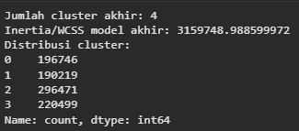
Tabel 4.3 Distribusi Cluster

4.4 Evaluasi Internal Model Akhir dan Distribusi Cluster
# =========================================================
# KODE 4.4 EVALUASI INTERNAL MODEL AKHIR DAN DISTRIBUSI CLUSTER
# =========================================================
eval_idx = X.sample(n=min(10000, len(X)), random_state=RANDOM_STATE).index
X_eval = X.loc[eval_idx]
labels_eval = cluster_labels[eval_idx]
final_metrics = pd.DataFrame([{
"Jumlah Cluster (K)": k_final,
"Inertia/WCSS": kmeans_final.inertia_,
"Silhouette Score (sample 10.000)": silhouette_score(X_eval, labels_eval, sample_size=min(5000, len(X_eval)), random_state=RANDOM_STATE),
"Davies-Bouldin Index (sample 10.000)": davies_bouldin_score(X_eval, labels_eval),
"Calinski-Harabasz Index (sample 10.000)": calinski_harabasz_score(X_eval, labels_eval)
}])
display(final_metrics)
final_metrics.to_csv("bab4_final_model_metrics.csv", index=False)
profile_cluster = profile.copy()
profile_cluster["Cluster"] = cluster_labels
cluster_size = profile_cluster["Cluster"].value_counts().sort_index().rename("Jumlah").to_frame()
cluster_size["Persentase (%)"] = (cluster_size["Jumlah"] / len(profile_cluster) * 100).round(2)
display(cluster_size)
cluster_size.to_csv("bab4_cluster_size.csv")
plt.figure(figsize=(8, 5))
plt.bar(cluster_size.index.astype(str), cluster_size["Jumlah"])
plt.title("Jumlah Transaksi pada Setiap Cluster")
plt.xlabel("Cluster")
plt.ylabel("Jumlah Transaksi")
plt.tight_layout()
plt.savefig("fig_bab4_cluster_size.png", dpi=180)
plt.show()
Kode 4.4 Evaluasi Internal Model Akhir dan Distribusi Cluster

Tabel 4.4 Metrik Model Akhir K=4
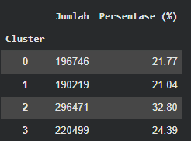
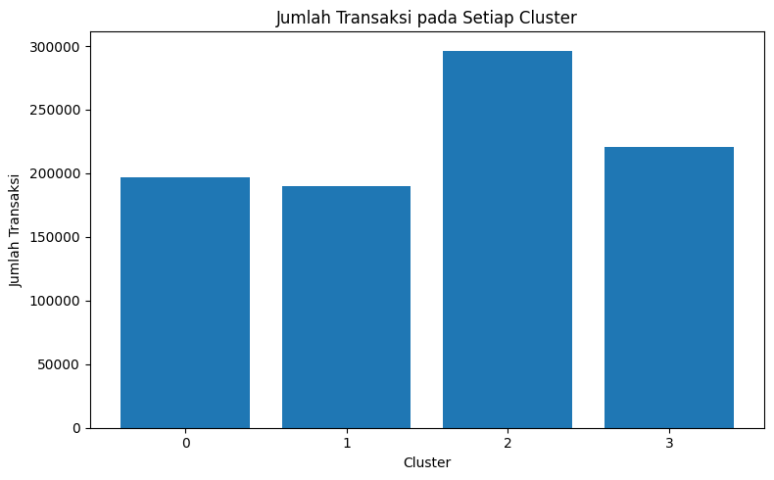
Gambar 4.4 Jumlah Transaksi pada Setiap Cluster
Model akhir menggunakan seluruh data hasil preparation berjumlah 903.935 transaksi. Label cluster kemudian digabungkan ke data profiling untuk analisis karakteristik cluster.

4.5 Ringkasan Awal Profil Cluster, PCA, dan Simpan Output Modeling
# =========================================================
# KODE 4.5 RINGKASAN AWAL PROFIL CLUSTER, PCA, DAN SIMPAN OUTPUT MODELING
# =========================================================
ringkasan = []
for c in sorted(profile_cluster["Cluster"].unique()):
data_c = profile_cluster[profile_cluster["Cluster"] == c]
ringkasan.append({
"Cluster": c,
"Jumlah Transaksi": len(data_c),
"Persentase (%)": round(len(data_c) / len(profile_cluster) * 100, 2),
"Rata-rata Age": round(data_c["Age"].mean(), 2),
"Median Age": round(data_c["Age"].median(), 2),
"Rata-rata Amount_spent": round(data_c["Amount_spent"].mean(), 2),
"Median Amount_spent": round(data_c["Amount_spent"].median(), 2),
"Referral dominan": data_c["Referral"].mode().iat[0],
"Gender dominan": data_c["Gender"].mode().iat[0],
"Marital dominan": data_c["Marital_status"].mode().iat[0],
"Employees dominan": data_c["Employees_status"].mode().iat[0],
"Payment dominan": data_c["Payment_method"].mode().iat[0],
"Segment bawaan dominan": data_c["Segment"].mode().iat[0],
"State dominan": data_c["State_names"].mode().iat[0]
})
cluster_profile_summary = pd.DataFrame(ringkasan)
display(cluster_profile_summary)
cluster_profile_summary.to_csv("bab4_cluster_profile_summary.csv", index=False)
viz_idx = X.sample(n=min(10000, len(X)), random_state=RANDOM_STATE).index
pca = PCA(n_components=2, random_state=RANDOM_STATE)
pcs = pca.fit_transform(X.loc[viz_idx])
viz = pd.DataFrame({"PC1": pcs[:, 0], "PC2": pcs[:, 1], "Cluster": cluster_labels[viz_idx].astype(str)})
plt.figure(figsize=(8, 6))
for cl in sorted(viz["Cluster"].unique()):
sub = viz[viz["Cluster"] == cl]
plt.scatter(sub["PC1"], sub["PC2"], s=8, alpha=0.5, label=f"Cluster {cl}")
plt.title("Visualisasi Cluster Menggunakan PCA 2D (Sample 10.000)")
plt.xlabel(f"PC1 ({pca.explained_variance_ratio_[0]*100:.2f}% var.)")
plt.ylabel(f"PC2 ({pca.explained_variance_ratio_[1]*100:.2f}% var.)")
plt.legend(markerscale=2)
plt.tight_layout()
plt.savefig("fig_bab4_pca_cluster.png", dpi=180)
plt.show()
profile_cluster.to_csv("data_clustering_profile_with_cluster.csv", index=False)
pd.DataFrame(kmeans_final.cluster_centers_, columns=X.columns).to_csv("bab4_kmeans_centroids.csv", index=False)
joblib.dump(kmeans_final, "model_kmeans_clustering_k4.pkl")
print("Output modeling berhasil disimpan.")
Kode 4.5 Ringkasan Awal Profil Cluster, PCA, dan Simpan Output Modeling
Tabel 4.5 Ringkasan Awal Profil Cluster
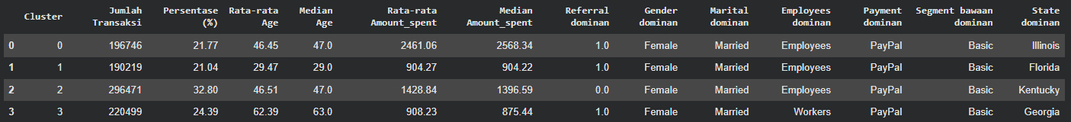
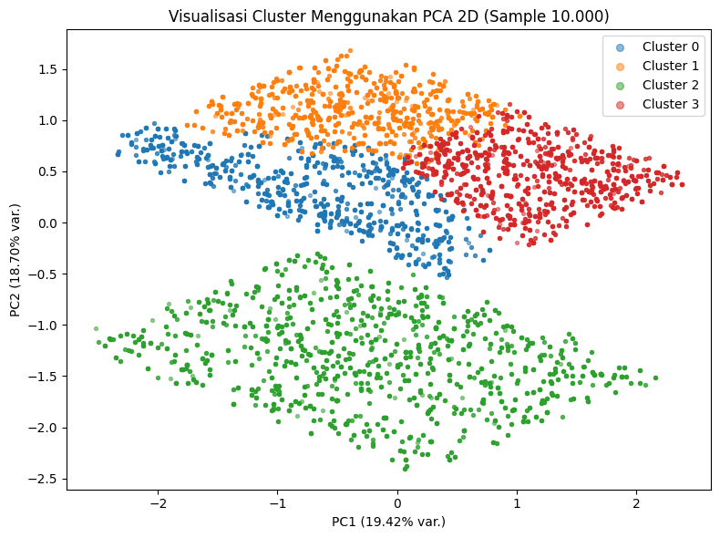
Gambar 4.5 Visualisasi Cluster Menggunakan PCA 2D
Tabel 4.6 Centroid K-Means Final
Cluster | num__Age | num__Referral | num__Amount_spent | cat__Gender_Female | cat__Gender_Male | cat__Gender_Unknown | cat__Marital_status_Married | cat__Marital_status_Single | cat__Employees_status_Employees | cat__Employees_status_Self-Employed | cat__Employees_status_Unemployment | cat__Employees_status_Unknown | cat__Employees_status_Workers | cat__Payment_method_Card | cat__Payment_method_Other | cat__Payment_method_PayPal
0.00 | -0.0187 | 0.6986 | 1.19 | 0.5307 | 0.4611 | 0.0082 | 0.5875 | 0.4125 | 0.4132 | 0.2037 | 0.0889 | 0.0021 | 0.2921 | 0.3029 | 0.2474 | 0.4497
1.00 | -0.9601 | 0.6986 | -0.5829 | 0.5196 | 0.4664 | 0.0140 | 0.5865 | 0.4135 | 0.3783 | 0.2153 | 0.1164 | 0.0144 | 0.2757 | 0.3315 | 0.2198 | 0.4487
2.00 | -0.0151 | -1.43 | 0.0145 | 0.5727 | 0.4152 | 0.0121 | 0.5779 | 0.4221 | 0.3835 | 0.2015 | 0.0918 | 0.0174 | 0.3058 | 0.3135 | 0.2200 | 0.4665
3.00 | 0.8653 | 0.6986 | -0.5784 | 0.5057 | 0.4835 | 0.0109 | 0.5953 | 0.4047 | 0.3427 | 0.1699 | 0.0956 | 0.0069 | 0.3849 | 0.2301 | 0.2784 | 0.4916
Output modeling yang disimpan adalah data_clustering_profile_with_cluster.csv, bab4_kmeans_centroids.csv, dan model_kmeans_clustering_k4.pkl. File model akan digunakan pada tahap deployment.

BAB V
EVALUATION
Tahap Evaluation menilai kualitas hasil clustering melalui metrik internal, visualisasi, serta profiling karakteristik setiap cluster. Bagian profiling merupakan inti evaluasi clustering karena tidak terdapat label aktual untuk dihitung sebagai akurasi.

5.1 Ringkasan Metrik Internal
# =========================================================
# KODE 5.1 RINGKASAN METRIK INTERNAL
# =========================================================
internal_metrics = pd.DataFrame({
"Metrik": ["Inertia/WCSS", "Silhouette Score (sample 10.000)", "Davies-Bouldin Index (sample 10.000)", "Calinski-Harabasz Index (sample 10.000)"],
"Nilai": [
float(final_metrics["Inertia/WCSS"].iloc[0]),
float(final_metrics["Silhouette Score (sample 10.000)"].iloc[0]),
float(final_metrics["Davies-Bouldin Index (sample 10.000)"].iloc[0]),
float(final_metrics["Calinski-Harabasz Index (sample 10.000)"].iloc[0])
],
"Interpretasi Singkat": [
"Semakin kecil semakin baik untuk kompaksi cluster pada K-Means.",
"Nilai mendekati 1 semakin baik; hasil menunjukkan pemisahan cluster belum sangat kuat.",
"Semakin kecil semakin baik; digunakan sebagai salah satu dasar memilih K=4.",
"Semakin besar semakin baik; digunakan sebagai metrik pendukung."
]
})
display(internal_metrics)
internal_metrics.to_csv("bab5_internal_metrics_summary.csv", index=False)
Kode 5.1 Ringkasan Metrik Internal
Tabel 5.1 Ringkasan Metrik Internal
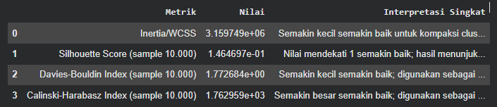
Metrik | Nilai | Interpretasi Singkat
Inertia/WCSS | 3,159,748.99 | Semakin kecil semakin baik untuk kompaksi cluster pada K-Means.
Silhouette Score (sample 10.000) | 0.1465 | Nilai mendekati 1 semakin baik; hasil menunjukkan pemisahan cluster belum sangat kuat.
Davies-Bouldin Index (sample 10.000) | 1.77 | Semakin kecil semakin baik; digunakan sebagai salah satu dasar memilih K=4.
Calinski-Harabasz Index (sample 10.000) | 1,762.96 | Semakin besar semakin baik; digunakan sebagai metrik pendukung.
Nilai Silhouette Score 0,1465 menunjukkan pemisahan cluster belum sangat kuat secara geometris. Namun, hasil masih dapat dianalisis karena profil cluster menunjukkan perbedaan karakteristik yang jelas.

5.2 Visualisasi Cluster untuk Evaluation
# =========================================================
# KODE 5.2 VISUALISASI CLUSTER UNTUK EVALUATION
# =========================================================
plt.figure(figsize=(8, 5))
plt.bar(cluster_size.index.astype(str), cluster_size["Jumlah"])
plt.title("Jumlah Transaksi pada Setiap Cluster")
plt.xlabel("Cluster")
plt.ylabel("Jumlah Transaksi")
plt.tight_layout()
plt.savefig("fig_bab5_cluster_size.png", dpi=180)
plt.show()
amount_summary = profile_cluster.groupby("Cluster")["Amount_spent"].mean().round(2)
plt.figure(figsize=(8, 5))
plt.bar(amount_summary.index.astype(str), amount_summary.values)
plt.title("Rata-rata Amount_spent per Cluster")
plt.xlabel("Cluster")
plt.ylabel("Rata-rata Amount_spent")
plt.tight_layout()
plt.savefig("fig_bab5_avg_amount.png", dpi=180)
plt.show()
age_summary = profile_cluster.groupby("Cluster")["Age"].mean().round(2)
plt.figure(figsize=(8, 5))
plt.bar(age_summary.index.astype(str), age_summary.values)
plt.title("Rata-rata Age per Cluster")
plt.xlabel("Cluster")
plt.ylabel("Rata-rata Age")
plt.tight_layout()
plt.savefig("fig_bab5_avg_age.png", dpi=180)
plt.show()
# PCA untuk BAB V memakai sampel yang sama konsepnya dengan BAB IV
plt.figure(figsize=(8, 6))
for cl in sorted(viz["Cluster"].unique()):
sub = viz[viz["Cluster"] == cl]
plt.scatter(sub["PC1"], sub["PC2"], s=8, alpha=0.5, label=f"Cluster {cl}")
plt.title("Visualisasi Cluster Menggunakan PCA 2D (Sample 10.000)")
plt.xlabel(f"PC1 ({pca.explained_variance_ratio_[0]*100:.2f}% var.)")
plt.ylabel(f"PC2 ({pca.explained_variance_ratio_[1]*100:.2f}% var.)")
plt.legend(markerscale=2)
plt.tight_layout()
plt.savefig("fig_bab5_pca_cluster.png", dpi=180)
plt.show()
Kode 5.2 Visualisasi Cluster untuk Evaluation
Gambar 5.1 Jumlah Transaksi pada Setiap Cluster

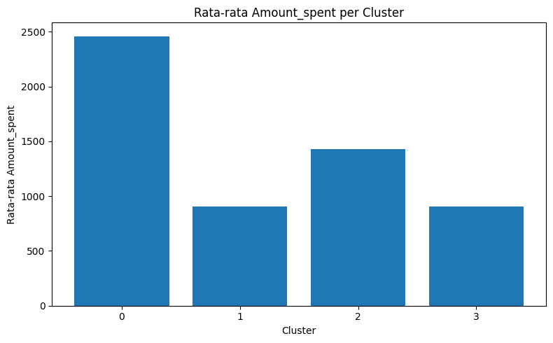
Gambar 5.2 Rata-rata Amount_spent per Cluster
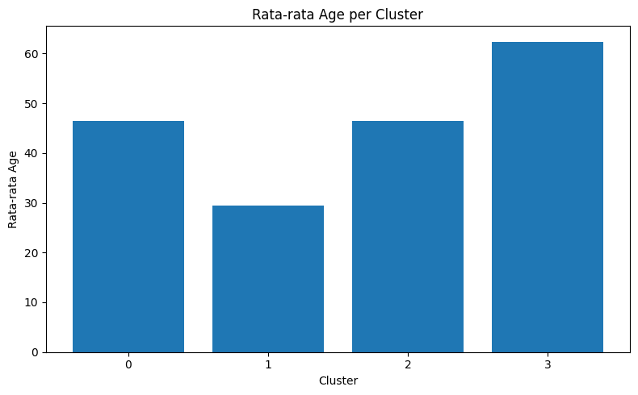
Gambar 5.3 Rata-rata Age per Cluster
Gambar 5.4 Visualisasi Cluster Menggunakan PCA 2D

5.3 Profiling Numerik dan Kategorikal Setiap Cluster
# =========================================================
# KODE 5.3 PROFILING NUMERIK DAN KATEGORIKAL SETIAP CLUSTER
# =========================================================
numeric_profile = profile_cluster.groupby("Cluster").agg(
Jumlah_Transaksi=("Transaction_ID", "count"),
Rata_rata_Age=("Age", "mean"),
Median_Age=("Age", "median"),
Rata_rata_Amount_spent=("Amount_spent", "mean"),
Median_Amount_spent=("Amount_spent", "median"),
Rata_rata_Referral=("Referral", "mean")
).round(2).reset_index()
display(numeric_profile)
numeric_profile.to_csv("bab5_numeric_profile_summary.csv", index=False)
def mode_value(s):
return s.mode().iat[0] if not s.mode().empty else None
dominant_category = profile_cluster.groupby("Cluster").agg(
Gender_Dominan=("Gender", mode_value),
Marital_Dominan=("Marital_status", mode_value),
Employees_Dominan=("Employees_status", mode_value),
Payment_Dominan=("Payment_method", mode_value),
Segment_Bawaan_Dominan=("Segment", mode_value),
State_Dominan=("State_names", mode_value)
).reset_index()
display(dominant_category)
dominant_category.to_csv("bab5_dominant_category_profile.csv", index=False)
Kode 5.3 Profiling Numerik dan Kategorikal Setiap Cluster
Tabel 5.2 Profil Numerik Cluster
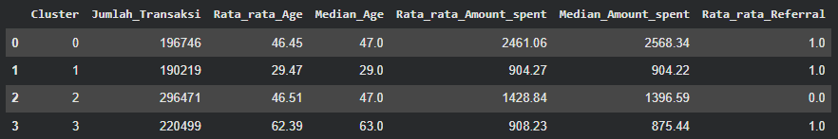
Tabel 5.3 Profil Kategori Dominan Setiap Cluster
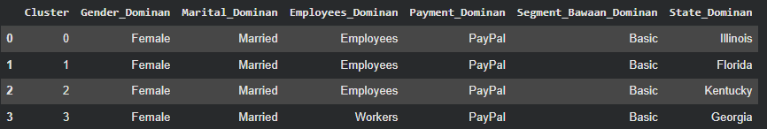
Cluster 0 memiliki rata-rata pengeluaran tertinggi, Cluster 1 memiliki rata-rata usia termuda, Cluster 2 merupakan cluster terbesar dan didominasi transaksi tanpa referral, sedangkan Cluster 3 memiliki rata-rata usia tertinggi.

5.4 Interpretasi dan Rekomendasi Awal Tiap Cluster
# =========================================================
# KODE 5.4 INTERPRETASI DAN REKOMENDASI AWAL TIAP CLUSTER
# =========================================================
interpretation = pd.DataFrame([
[0, "Transaksi high value dengan referral", "Pengeluaran tertinggi dan seluruhnya didominasi referral", "Pertahankan loyalitas, tawarkan program premium atau bundling produk"],
[1, "Transaksi pelanggan muda berpengeluaran rendah", "Usia rata-rata paling muda dengan pengeluaran rendah", "Gunakan voucher, cashback, dan rekomendasi produk terjangkau"],
[2, "Transaksi non-referral berpengeluaran sedang", "Cluster terbesar dan didominasi transaksi tanpa referral", "Dorong program referral dan retensi karena kelompok ini besar"],
[3, "Transaksi usia senior berpengeluaran rendah", "Usia rata-rata paling tinggi dengan pengeluaran rendah", "Gunakan pendekatan layanan sederhana dan promo kebutuhan rutin"]
], columns=["Cluster", "Nama Profil", "Karakteristik Utama", "Rekomendasi Awal"])
display(interpretation)
interpretation.to_csv("bab5_cluster_interpretation_summary.csv", index=False)
print("Output evaluation berhasil disimpan.")
Kode 5.4 Interpretasi dan Rekomendasi Awal Tiap Cluster
Tabel 5.4 Interpretasi dan Rekomendasi Awal Tiap Cluster
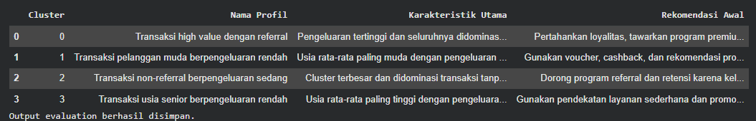
Cluster | Nama Profil | Karakteristik Utama | Rekomendasi Awal
0 | Transaksi high value dengan referral | Pengeluaran tertinggi dan seluruhnya didominasi referral | Pertahankan loyalitas, tawarkan program premium atau bundling produk
1 | Transaksi pelanggan muda berpengeluaran rendah | Usia rata-rata paling muda dengan pengeluaran rendah | Gunakan voucher, cashback, dan rekomendasi produk terjangkau
2 | Transaksi non-referral berpengeluaran sedang | Cluster terbesar dan didominasi transaksi tanpa referral | Dorong program referral dan retensi karena kelompok ini besar
3 | Transaksi usia senior berpengeluaran rendah | Usia rata-rata paling tinggi dengan pengeluaran rendah | Gunakan pendekatan layanan sederhana dan promo kebutuhan rutin
Hasil evaluasi menunjukkan bahwa model K-Means K=4 dapat menghasilkan segmentasi yang dapat ditafsirkan sebagai dasar rekomendasi strategi pemasaran dan layanan.

BAB VI
DEPLOYMENT
Tahap Deployment memanfaatkan hasil segmentasi dalam bentuk aplikasi sederhana berbasis Streamlit. Aplikasi menerima input transaksi baru, memproses input dengan preprocessor yang sama seperti BAB III, memprediksi cluster menggunakan model K-Means K=4, lalu menampilkan interpretasi dan rekomendasi awal berdasarkan hasil cluster.

6.1 Contoh Prediksi Cluster untuk Input Baru
# =========================================================
# KODE 6.1 CONTOH PREDIKSI CLUSTER UNTUK INPUT BARU
# =========================================================
# Input baru masih mentah sehingga harus diproses dengan preprocessor BAB III.
input_baru = pd.DataFrame([{
"Age": 35,
"Gender": "Female",
"Marital_status": "Married",
"Employees_status": "Employees",
"Payment_method": "PayPal",
"Referral": 1.0,
"Amount_spent": 1000.0
}])
input_prepared_array = preprocessor.transform(input_baru)
input_prepared = pd.DataFrame(input_prepared_array, columns=preprocessor.get_feature_names_out())
cluster_prediksi = int(kmeans_final.predict(input_prepared)[0])
print("Input baru:")
display(input_baru)
print("Input setelah preprocessing:")
display(input_prepared)
print("Prediksi cluster:", cluster_prediksi)
print("Interpretasi cluster:")
display(interpretation[interpretation["Cluster"] == cluster_prediksi])
Kode 6.1 Contoh Prediksi Cluster untuk Input Baru
Tabel 6.1 Input Baru yang Diuji
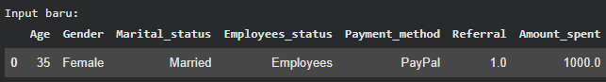
Tabel 6.2 Input Baru Setelah Preprocessing
num__Age | num__Referral | num__Amount_spent | cat__Gender_Female | cat__Gender_Male | cat__Gender_Unknown | cat__Marital_status_Married | cat__Marital_status_Single | cat__Employees_status_Employees | cat__Employees_status_Self-Employed | cat__Employees_status_Unemployment | cat__Employees_status_Unknown | cat__Employees_status_Workers | cat__Payment_method_Card | cat__Payment_method_Other | cat__Payment_method_PayPal
-0.6536 | 0.6986 | -0.4739 | 1.00 | 0.00 | 0.00 | 1.00 | 0.00 | 1.00 | 0.00 | 0.00 | 0.00 | 0.00 | 0.00 | 0.00 | 1.00
Tabel 6.3 Hasil Prediksi Cluster Input Baru
Komponen | Hasil
Prediksi cluster | 1
Tabel 6.4 Interpretasi Cluster Hasil Prediksi
Cluster | Nama Profil | Karakteristik Utama | Rekomendasi Awal
1 | Transaksi pelanggan muda berpengeluaran rendah | Usia rata-rata paling muda dengan pengeluaran rendah | Gunakan voucher, cashback, dan rekomendasi produk terjangkau
Contoh input baru masuk ke Cluster 1. Hasil ini konsisten dengan file interpretasi cluster yang dihasilkan pada BAB V.

6.2 Membuat File Aplikasi Streamlit
# =========================================================
# KODE 6.2 MEMBUAT FILE APLIKASI STREAMLIT
# =========================================================
app_code = r"""
import os
import pandas as pd
import streamlit as st
import joblib
st.set_page_config(page_title="Deployment K-Means Clustering", layout="wide")
@st.cache_resource
def load_artifacts():
model = joblib.load("model_kmeans_clustering_k4.pkl")
preprocessor = joblib.load("preprocessor_clustering.pkl")
interpretation = pd.read_csv("bab5_cluster_interpretation_summary.csv")
numeric_profile = pd.read_csv("bab5_numeric_profile_summary.csv")
return model, preprocessor, interpretation, numeric_profile
st.title("Deployment Segmentasi Pola Transaksi Pelanggan")
st.write("Aplikasi ini menggunakan model K-Means K=4 untuk menentukan cluster transaksi baru.")
required_files = [
"model_kmeans_clustering_k4.pkl",
"preprocessor_clustering.pkl",
"bab5_cluster_interpretation_summary.csv",
"bab5_numeric_profile_summary.csv"
]
missing_files = [f for f in required_files if not os.path.exists(f)]
if missing_files:
st.error("File deployment belum lengkap. Upload file berikut ke folder aplikasi:")
st.write(missing_files)
st.stop()
model, preprocessor, interpretation, numeric_profile = load_artifacts()
st.subheader("Input Data Transaksi Baru")
col1, col2, col3 = st.columns(3)
with col1:
age = st.number_input("Age", min_value=15, max_value=78, value=35)
gender = st.selectbox("Gender", ["Female", "Male", "Unknown"])
marital_status = st.selectbox("Marital Status", ["Married", "Single"])
with col2:
employees_status = st.selectbox("Employees Status", ["Employees", "Self-Employed", "Unemployment", "Workers", "Unknown"])
payment_method = st.selectbox("Payment Method", ["PayPal", "Card", "Other"])
referral = st.selectbox("Referral", [0.0, 1.0], format_func=lambda x: "Ya" if x == 1.0 else "Tidak")
with col3:
amount_spent = st.number_input("Amount Spent", min_value=0.0, max_value=5000.0, value=1000.0, step=10.0)
input_data = pd.DataFrame([{
"Age": age,
"Gender": gender,
"Marital_status": marital_status,
"Employees_status": employees_status,
"Payment_method": payment_method,
"Referral": referral,
"Amount_spent": amount_spent
}])
if st.button("Prediksi Cluster"):
input_prepared_array = preprocessor.transform(input_data)
input_prepared = pd.DataFrame(input_prepared_array, columns=preprocessor.get_feature_names_out())
cluster = int(model.predict(input_prepared)[0])
st.success(f"Transaksi masuk ke Cluster {cluster}")
hasil = interpretation[interpretation["Cluster"] == cluster]
profil = numeric_profile[numeric_profile["Cluster"] == cluster]
if not hasil.empty:
st.subheader("Interpretasi Cluster")
st.write("**Nama Profil:**", hasil.iloc[0]["Nama Profil"])
st.write("**Karakteristik Utama:**", hasil.iloc[0]["Karakteristik Utama"])
st.write("**Rekomendasi Awal:**", hasil.iloc[0]["Rekomendasi Awal"])
if not profil.empty:
st.subheader("Profil Numerik Cluster")
st.dataframe(profil, use_container_width=True)
st.subheader("Ringkasan Profil Semua Cluster")
st.dataframe(interpretation, use_container_width=True)
"""
with open("app_streamlit_clustering.py", "w", encoding="utf-8") as f:
f.write(app_code)
with open("requirements_deployment.txt", "w", encoding="utf-8") as f:
f.write("streamlit\npandas\nscikit-learn\njoblib\nmatplotlib\n")
readme_text = """Panduan Deployment Streamlit\n\nFile wajib dalam folder yang sama:\n1. app_streamlit_clustering.py\n2. model_kmeans_clustering_k4.pkl\n3. preprocessor_clustering.pkl\n4. bab5_cluster_interpretation_summary.csv\n5. bab5_numeric_profile_summary.csv\n6. requirements_deployment.txt\n\nCara menjalankan:\npip install -r requirements_deployment.txt\nstreamlit run app_streamlit_clustering.py\n\nCatatan:\npreprocessor_clustering.pkl wajib ada karena input baru harus diubah ke format 16 fitur numerik yang sama seperti data training.\n"""
with open("README_deployment.txt", "w", encoding="utf-8") as f:
f.write(readme_text)
print("File deployment berhasil dibuat.")
Kode 6.2 Membuat File Aplikasi Streamlit
Tabel 6.5 File Deployment yang Dibuat
Output | Kegunaan
app_streamlit_clustering.py | Aplikasi demo Streamlit
requirements_deployment.txt | Daftar library deployment
README_deployment.txt | Panduan menjalankan deployment
Aplikasi Streamlit membutuhkan model_kmeans_clustering_k4.pkl, preprocessor_clustering.pkl, bab5_cluster_interpretation_summary.csv, dan bab5_numeric_profile_summary.csv agar dapat berjalan.

6.3 Gambar Alur Deployment dan Manifest Output
# =========================================================
# KODE 6.3 GAMBAR ALUR DEPLOYMENT DAN MANIFEST OUTPUT
# =========================================================
plt.figure(figsize=(10, 4))
plt.axis("off")
steps = [
"Input transaksi baru",
"Preprocessing\n(StandardScaler + One-Hot Encoding)",
"Model K-Means K=4",
"Cluster hasil prediksi",
"Interpretasi & rekomendasi"
]
for i, step in enumerate(steps):
x = 0.08 + i * 0.22
plt.text(x, 0.55, step, ha="center", va="center", bbox=dict(boxstyle="round,pad=0.5", fc="white", ec="black"), fontsize=9)
if i < len(steps)-1:
plt.annotate("", xy=(x+0.1, 0.55), xytext=(x+0.15, 0.55), arrowprops=dict(arrowstyle="->", lw=1.5))
plt.title("Alur Deployment Hasil Clustering")
plt.tight_layout()
plt.savefig("fig_bab6_deployment_flow.png", dpi=180)
plt.show()
output_files = [
("fig_missing_values.png", "Visualisasi missing value BAB II"),
("fig_amount_boxplot.png", "Boxplot Amount_spent BAB II"),
("data_clustering_prepared.csv", "Dataset numerik siap modeling K-Means dari BAB III"),
("data_clustering_profile.csv", "Dataset bersih untuk profiling dari BAB III"),
("preprocessor_clustering.pkl", "Preprocessor untuk input baru pada deployment"),
("bab4_k_selection_results.csv", "Hasil uji K=2 sampai K=10"),
("bab4_final_model_metrics.csv", "Metrik model akhir K=4"),
("bab4_cluster_size.csv", "Jumlah transaksi per cluster"),
("bab4_cluster_profile_summary.csv", "Ringkasan awal profil cluster"),
("bab4_kmeans_centroids.csv", "Centroid model K-Means"),
("data_clustering_profile_with_cluster.csv", "Data profiling yang sudah memiliki kolom Cluster"),
("model_kmeans_clustering_k4.pkl", "Model K-Means final untuk deployment"),
("fig_bab4_elbow.png", "Grafik Elbow Method"),
("fig_bab4_silhouette.png", "Grafik Silhouette Analysis"),
("fig_bab4_dbi.png", "Grafik Davies-Bouldin Index"),
("fig_bab4_cluster_size.png", "Grafik ukuran cluster BAB IV"),
("fig_bab4_pca_cluster.png", "Visualisasi PCA BAB IV"),
("bab5_internal_metrics_summary.csv", "Ringkasan metrik internal BAB V"),
("bab5_numeric_profile_summary.csv", "Profil numerik cluster BAB V"),
("bab5_dominant_category_profile.csv", "Kategori dominan tiap cluster BAB V"),
("bab5_cluster_interpretation_summary.csv", "Interpretasi dan rekomendasi awal cluster"),
("fig_bab5_cluster_size.png", "Grafik jumlah transaksi per cluster BAB V"),
("fig_bab5_avg_amount.png", "Grafik rata-rata Amount_spent per cluster"),
("fig_bab5_avg_age.png", "Grafik rata-rata Age per cluster"),
("fig_bab5_pca_cluster.png", "Visualisasi PCA BAB V"),
("app_streamlit_clustering.py", "Aplikasi Streamlit untuk demo deployment"),
("requirements_deployment.txt", "Daftar library deployment"),
("README_deployment.txt", "Panduan menjalankan deployment"),
("fig_bab6_deployment_flow.png", "Gambar alur deployment")
]
manifest = pd.DataFrame(output_files, columns=["Nama File", "Kegunaan"])
manifest["Tersedia"] = manifest["Nama File"].apply(os.path.exists)
display(manifest)
manifest.to_csv("output_file_manifest.csv", index=False)
print("Manifest output disimpan sebagai output_file_manifest.csv")
print("Semua file utama tersedia:", manifest["Tersedia"].all())
Kode 6.3 Gambar Alur Deployment dan Manifest Output
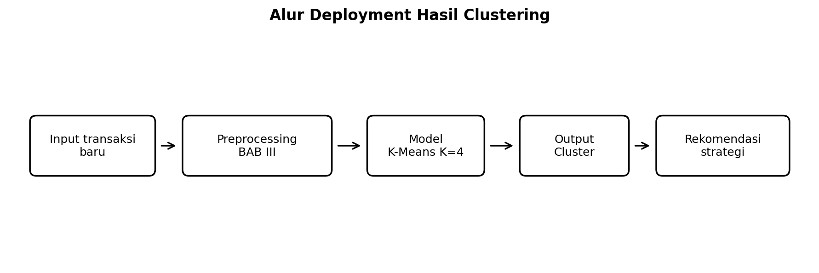
Gambar 6.1 Alur Deployment Hasil Clustering
Tabel 6.6 Manifest Output Notebook Final
Nama File | Kegunaan | Tersedia
fig_missing_values.png | Visualisasi missing value BAB II | 1
fig_amount_boxplot.png | Boxplot Amount_spent BAB II | 1
data_clustering_prepared.csv | Dataset numerik siap modeling K-Means dari BAB III | 1
data_clustering_profile.csv | Dataset bersih untuk profiling dari BAB III | 1
preprocessor_clustering.pkl | Preprocessor untuk input baru pada deployment | 1
bab4_k_selection_results.csv | Hasil uji K=2 sampai K=10 | 1
bab4_final_model_metrics.csv | Metrik model akhir K=4 | 1
bab4_cluster_size.csv | Jumlah transaksi per cluster | 1
bab4_cluster_profile_summary.csv | Ringkasan awal profil cluster | 1
bab4_kmeans_centroids.csv | Centroid model K-Means | 1
data_clustering_profile_with_cluster.csv | Data profiling yang sudah memiliki kolom Cluster | 1
model_kmeans_clustering_k4.pkl | Model K-Means final untuk deployment | 1
fig_bab4_elbow.png | Grafik Elbow Method | 1
fig_bab4_silhouette.png | Grafik Silhouette Analysis | 1
fig_bab4_dbi.png | Grafik Davies-Bouldin Index | 1
fig_bab4_cluster_size.png | Grafik ukuran cluster BAB IV | 1
fig_bab4_pca_cluster.png | Visualisasi PCA BAB IV | 1
bab5_internal_metrics_summary.csv | Ringkasan metrik internal BAB V | 1
bab5_numeric_profile_summary.csv | Profil numerik cluster BAB V | 1
bab5_dominant_category_profile.csv | Kategori dominan tiap cluster BAB V | 1
bab5_cluster_interpretation_summary.csv | Interpretasi dan rekomendasi awal cluster | 1
fig_bab5_cluster_size.png | Grafik jumlah transaksi per cluster BAB V | 1
fig_bab5_avg_amount.png | Grafik rata-rata Amount_spent per cluster | 1
fig_bab5_avg_age.png | Grafik rata-rata Age per cluster | 1
fig_bab5_pca_cluster.png | Visualisasi PCA BAB V | 1
app_streamlit_clustering.py | Aplikasi Streamlit untuk demo deployment | 1
requirements_deployment.txt | Daftar library deployment | 1
README_deployment.txt | Panduan menjalankan deployment | 1
fig_bab6_deployment_flow.png | Gambar alur deployment | 1
Output manifest menunjukkan bahwa seluruh file utama dari BAB II sampai BAB VI tersedia setelah notebook dijalankan. Hal ini mendukung reproducibility dan memudahkan demo pelatihan serta deployment.

6.4 Pemanfaatan Hasil Segmentasi
- Cluster 0: diprioritaskan untuk program loyalitas, bundling, dan penawaran premium karena memiliki pengeluaran tertinggi.
- Cluster 1: cocok untuk voucher, cashback, dan rekomendasi produk terjangkau karena mewakili pelanggan muda berpengeluaran rendah.
- Cluster 2: perlu didorong ke program referral dan retensi karena merupakan cluster terbesar dan didominasi transaksi tanpa referral.
- Cluster 3: cocok untuk layanan sederhana dan promosi kebutuhan rutin karena memiliki rata-rata usia tertinggi dengan pengeluaran rendah.

6.5 Keterbatasan
- Silhouette Score masih rendah sehingga pemisahan cluster tidak sepenuhnya kuat secara geometris.
- Dataset tidak memiliki Customer_ID, sehingga segmentasi dilakukan pada level transaksi, bukan pelanggan unik.
- Atribut Segment tidak digunakan sebagai fitur model karena merupakan segmentasi bawaan dataset.
- Deployment masih berupa aplikasi lokal Streamlit dan belum diintegrasikan dengan database atau sistem transaksi nyata.

DAFTAR PUSTAKA
mountboy. (2024). Online Store Customer Transactions (1M rows) (Version 1) [Data set]. Kaggle. https://www.kaggle.com/datasets/mountboy/online-store-customer-transactions-1m-rows/data

LAMPIRAN
Link Repository GitHub: https://github.com/Alex4625/uas-data-mining-clustering-kmeans
Notebook bukti yang menjadi acuan sinkronisasi laporan: https://colab.research.google.com/drive/1JTzT4HD9wx-528QoOKysoKNrGbEfyJ5z#scrollTo=w0IwoSrh_bNf

